Ritter, Burgen und Freiherr
- Das Jahrzeitenbuch von Uster
In der Kirche Uster wurden alle Verstorbenen von Uster und Umgebung in einem grossen in Leder eingebundenen Buch eingetragen; auch die Volketswiler.
Starb jemand in unserem Dorf, so wurde der Leichnam in eine Holzkiste gelegt und auf einem Zweiradwagen nach Uster gestossen. Die Hinterbliebenen begleiteten den Verstorbenen auf seinem letzten Weg und halfen, wenn nötig, den Wagen auf dem schlechten Flurweg zu schieben. Der Sigrist in Uster wartete auf dem Kirchturm, bis er das kleine Leichengeleite erkennen konnte, und dann begann er mit dem Läuten. War der Verstorbene ein Mann, so begann die grösste Glocke mit tiefem Ton das Klagelied; bei Frauen war es die mittlere Glocke, die das Läuten begann; und bei Kindern bimmelte das kleinste Glöcklein.
Der Pfarrer von Uster, einer der wenigen, der schreiben und lesen konnte, schrieb die Einträge in dieses dicke Jahrzeitenbuch. Da lesen wir, der "gestrenge Ritter Burkhardt" aus Volketswil habe befohlen, dass für ihn und seine Vorfahren an seinem Todestag jährlich eine heilige Messe gelesen werden solle.
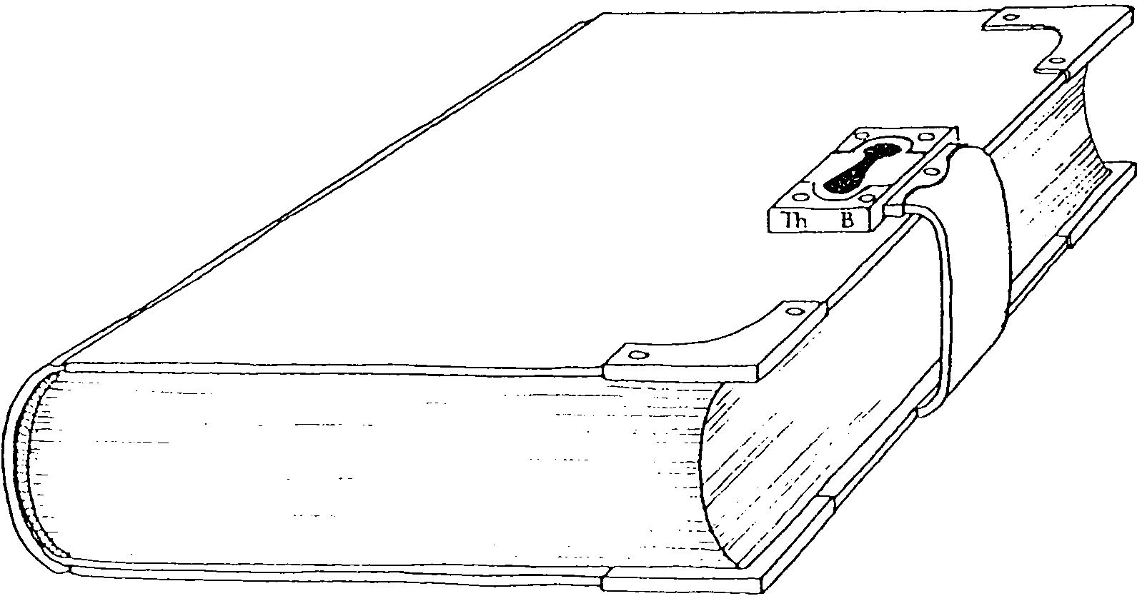

Aufträge: Jahrzeitenbuch von Uster
- Wenn jemand starb, läuteten Kirchenglocken
a Die grösste Glocke läutete, wenn ___________________________________
b Die mittlere Glocke läutete, wenn __________________________________
c Die kleinste Glocke läutete, wenn __________________________________
- Für wen sollte jährlich an seinem Todestag eine Messe gelesen werden?
_________________________________________________________

